1. Створити цілочисельну змінну з іменем age і присвоїти їй значення свого віку.
2. Створити змінну з плаваючою комою з іменем price і присвоїти їй значення ціни вашого улюбленого продукту з магазину.
3. 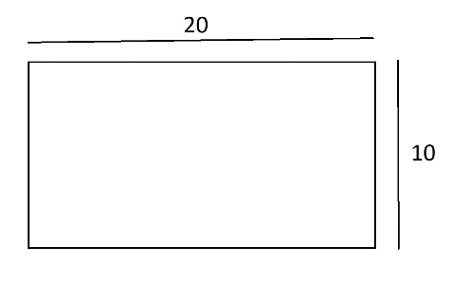Створити дві цілочисельні змінні з іменами a і b і присвоїти їм значення сторін прямокутника: